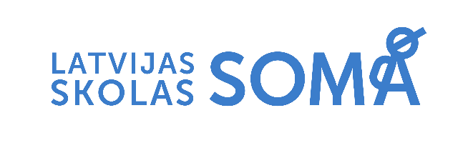 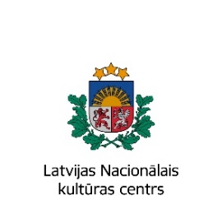

Informācija plašsaziņas līdzekļiem

2023. gada 19. decembrī

**Vienkāršots process kultūrizglītības programmas “Latvijas skolas soma” finansējuma nonākšanai pie skolēniem**

**Lai nodrošinātu kultūrizglītības programmas “Latvijas skolas soma” darbības nepārtrauktību un mazinātu administratīvo slogu, šodien, 19. decembrī, Ministru kabinetā (MK) apstiprināti noteikumi, kas paredz kārtību, kādā aprēķina un piešķir valsts budžeta finansējumu programmas īstenošanai nevis vienam konkrētam gadam (kā tas bijis programmas pirmo piecu darbības gadu laikā), bet ilgtermiņā – katram kārtējam kalendārajam gadam.**

Šāda kārtība izstrādāta pamatojoties uz Izglītības likumā šā gada 28. septembrī pieņemtajiem [grozījumiem](https://likumi.lv/ta/id/346468), kas nostiprina programmas “Latvijas skolas soma” ietvaros notiekošās kultūras norises kā mācību līdzekli. Būtiska iezīme jaunajos MK noteikumos ir tā, ka turpmāk tiesības sadalīt finansējumu pēc noteiktas formulas katram izglītības iestādes dibinātājam tiek piešķirtas Latvijas Nacionālajam kultūras centram, kura ietvaros tiek vadīta kultūrizglītības programma “Latvijas skolas soma”.

Līdz šim katra gada likumā par valsts budžetu tika ietverts deleģējums Ministru kabinetam noteikt kārtību, kādā aprēķina un piešķir valsts budžeta finansējumu programmas īstenošanai no attiecīgā gada 1. janvāra līdz 31. decembrim. Tas paildzināja līdzekļu piešķiršanas procesu, aizkavējot finanšu nonākšanu pie lietotāja, kā arī apgrūtināja izglītības iestāžu un kultūras institūciju sadarbību. Mainot šo kārtību, pedagogi varēs savlaicīgi plānot un organizēt kultūras norises, sasaistot tās ar mācību saturu un procesu. Savukārt pašvaldībām tas palīdzēs sekmīgāk veikt programmas administrēšanu.

Programmas “Latvijas skolas soma” vadītāja Aija Tūna: “Runājot par programmu “Latvijas skolas soma”, ar prieku uzklausījām veiksmes stāstus un pārdzīvojām līdz ar pedagogiem par katru dienu, kad līdzekļu nonākšana pie lietotāja kavējās un kultūras baudīšana attālinājās. Jaunais normatīvais regulējums paātrinās administratīvos procesus un ļaus vairāk pievērstiem satura, formas un mākslinieciskās izpausmes līdzekļu izmantojumam. Pieņemtie MK noteikumi vēlreiz apliecina, ka *Somiņa* pie mums ir uz palikšanu, lai ar daudzveidīgajām kultūras norisēm mācītu mums ikvienam sastapt prieku, raudāt par skaisto, traģisko vai aizgājušo, tikt galā ar dusmām, apdomāt, ko dod un ko ņem būšana mainīgo tehnoloģiju sprintā, un saprast, kas ir tās pagātnes, tagadnes un nākotnes kultūras pērles, kas padara mūsu valsti tik mīļu un tik īpašu.”

Tāpat kā līdz šim finansējumu programmas īstenošanai proporcionāli skolēnu skaitam piešķirs to izglītības iestāžu dibinātājiem, kuri īsteno klātienes pamatizglītības, vispārējās vidējās izglītības, profesionālās pamatizglītības, arodizglītības vai profesionālās vidējās izglītības programmas. Ar šiem līdzekļiem iespējams segt izmaksas kultūras pakalpojuma norises nodrošināšanai, tostarp ieejas maksai, biļešu izmaksām, piekļuvei digitālajām norisēm, kā arī transporta izmaksas skolēniem un pavadošajām personām.

Ministru kabineta noteikumi “Kārtība, kādā aprēķina un piešķir valsts budžeta finansējumu kultūrizglītības programmas “Latvijas skolas soma” īstenošanai”: <https://tapportals.mk.gov.lv/legal_acts/c68f8345-0fc4-44de-a271-62af0288ac46>

Kopš 2018. gada rudens kultūrizglītības programma “Latvijas skolas soma” skolēniem nodrošina valsts apmaksātu iespēju regulāri iepazīt Latvijas kultūras vērtības un laikmetīgās izpausmes mūzikā, teātrī, dejā, cirkā, vizuālajā mākslā, kino, arhitektūrā, dizainā, kultūras mantojumā, literatūrā un grāmatniecībā, saistot tās ar mācību saturu. Programmas “Latvijas skolas soma” ietvaros katru mācību semestri vairāk nekā 230 000 skolēnu pieredz vismaz vienu no 10 000 kultūras norisēm. Programmu “Latvijas skolas soma” administrē Latvijas Nacionālais kultūras centrs.

**Plašāk par kultūrizglītības programmu “Latvijas skolas soma”:**

<https://www.latvijasskolassoma.lv/>

<https://www.facebook.com/latvijasskolassoma>

<https://www.instagram.com/latvijasskolassoma/>

<https://x.com/LV_skolas_soma>

<https://www.youtube.com/@latvijasskolassoma>

**Papildu informācijai:**

Inga Bika

Programmas “Latvijas skolas soma”

eksperte komunikācijas jautājumos

Latvijas Nacionālais kultūras centrs

E-pasts: [Inga.Bika@lnkc.gov.lv](mailto:Inga.Bika@lnkc.gov.lv)

Tālr.: (+371) 26443166